汕头市金平区“6.2”一般触电事故调查报告
来源：金平区应急管理局 金平区·事故调查报告（搜索直采）
原文链接：http://www.gdjinping.gov.cn/zdlyxxgk/scaqsgxxgk/scaqsgdcbgxx/content/post_2106639.html
发布时间：2022-08-17 抓取时间：2026-10-14 正文含图，已嵌入原图

汕头市金平区“6.2”一般触电事故调查报告
• 2022-08-17 11:33
• 来源： 本网
• 发布机构：金平区应急管理局
• 【字体： 大 中 小 】
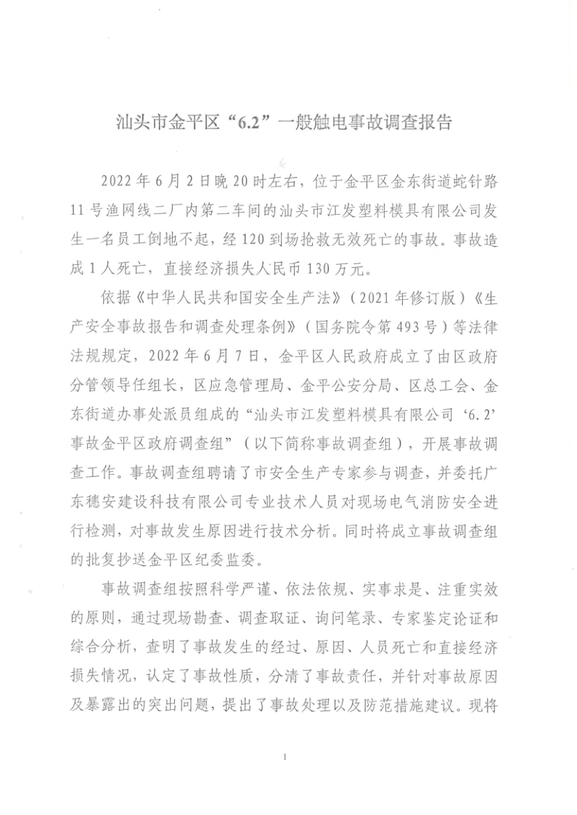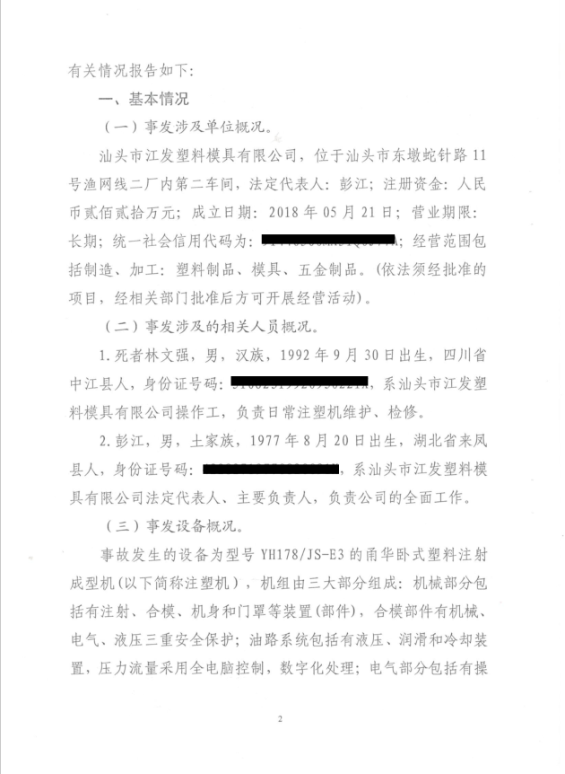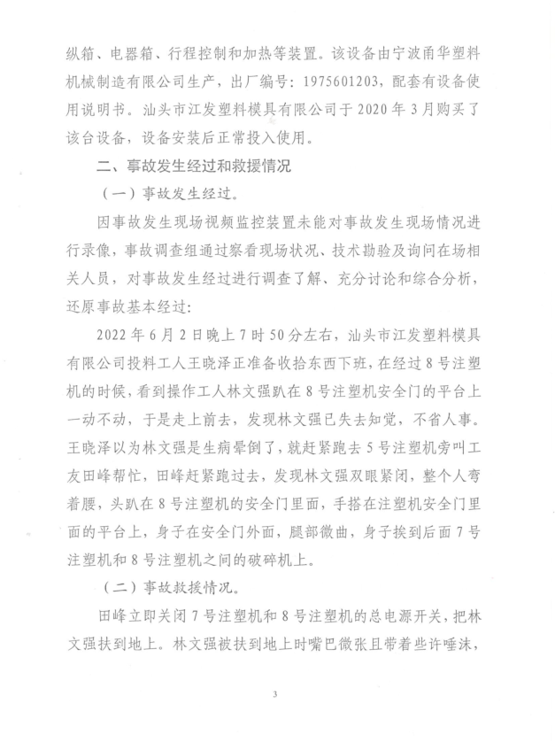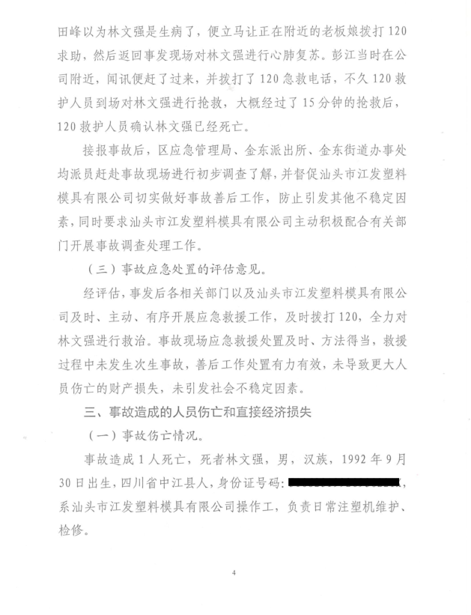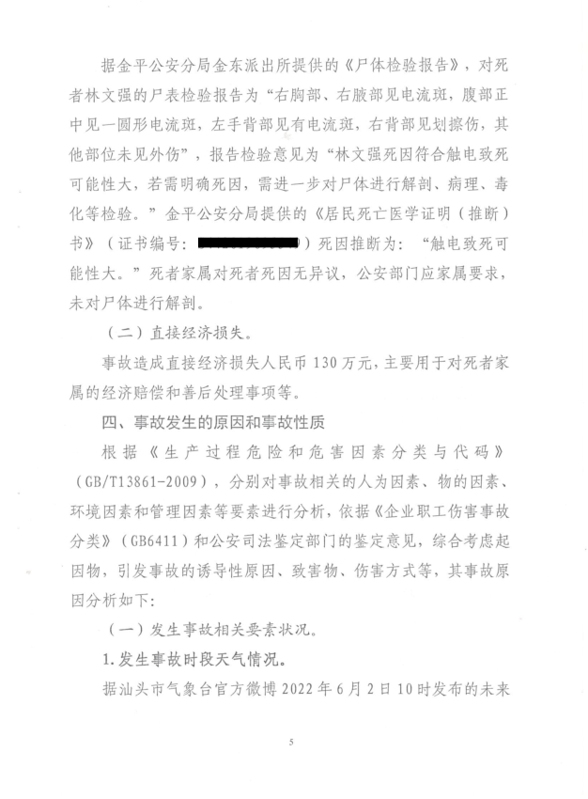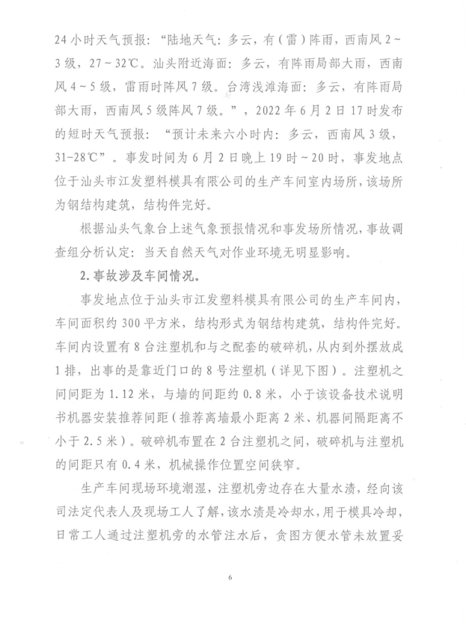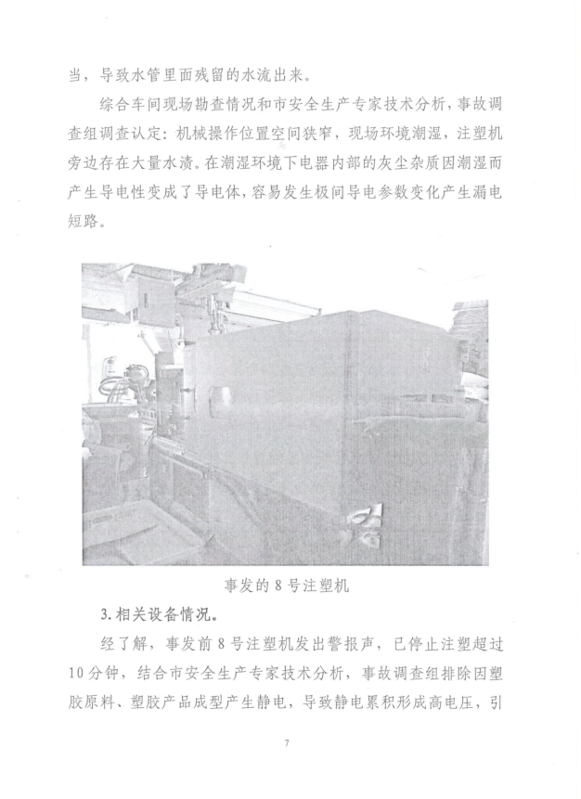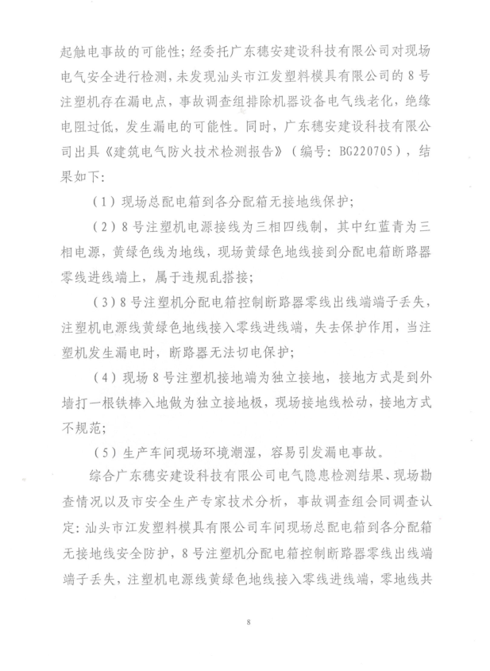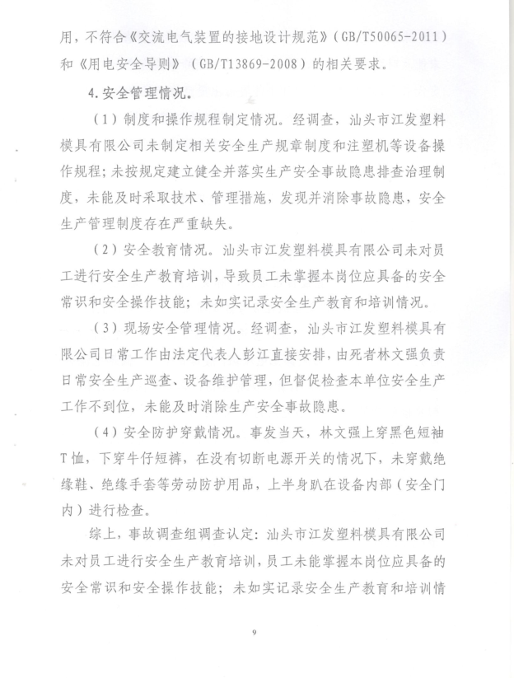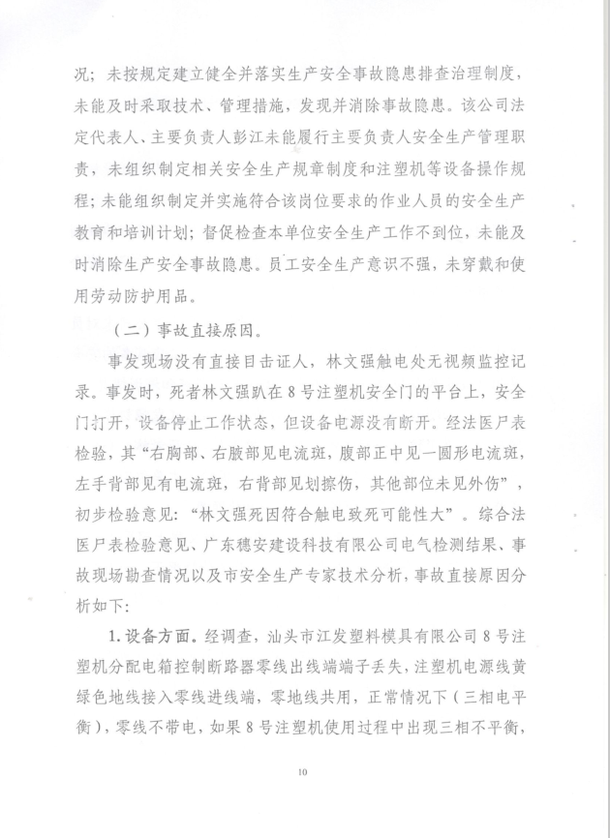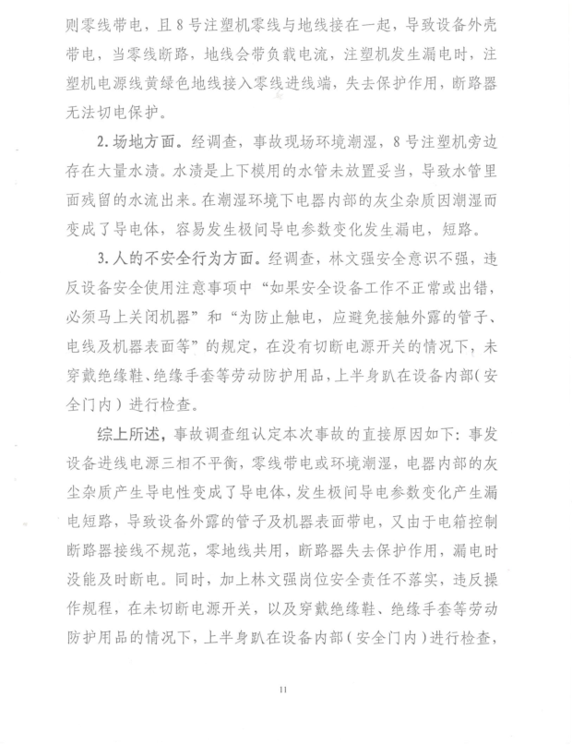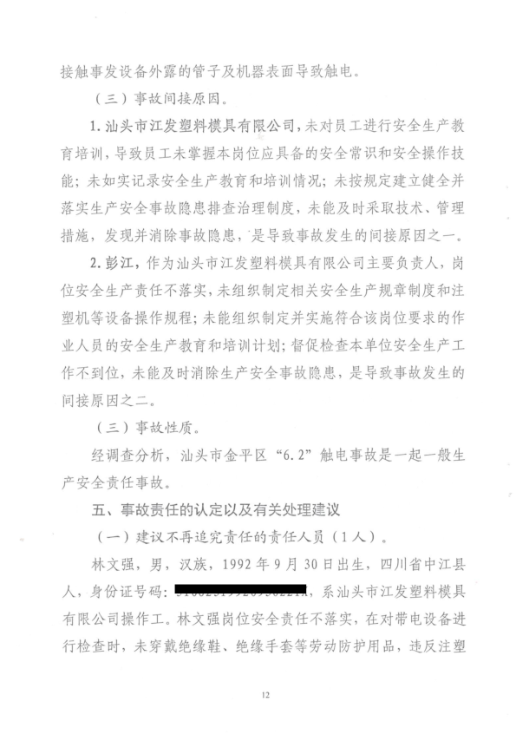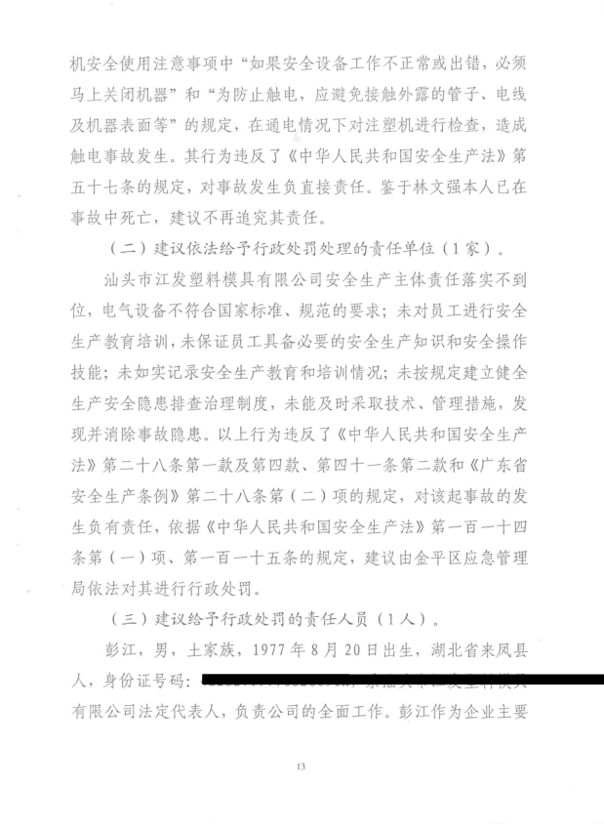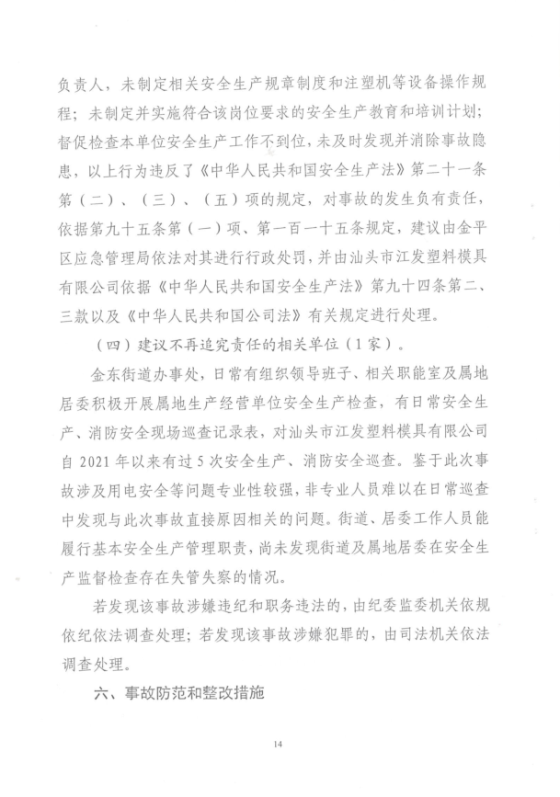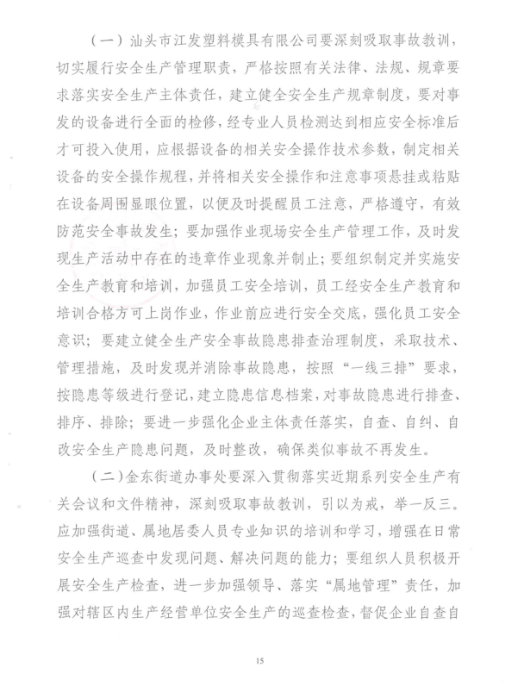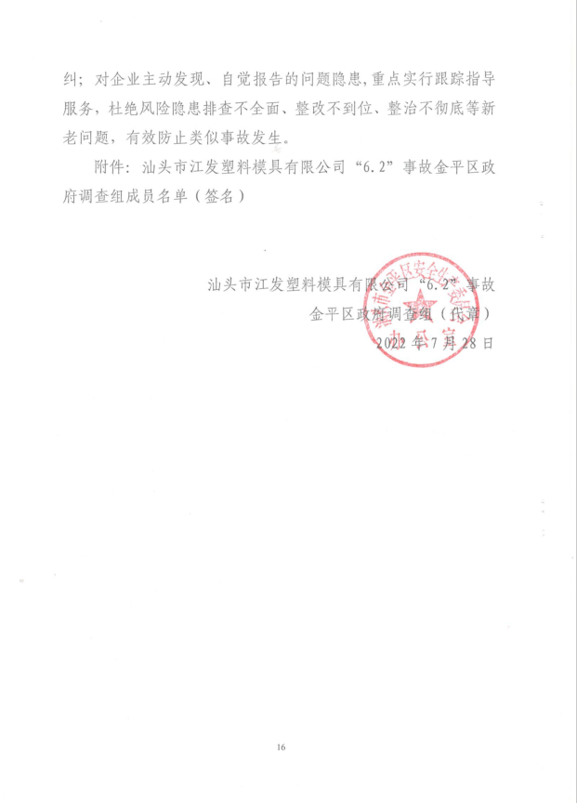

扫一扫在手机打开当前页
【TOP】【打印页面】【关闭页面】

